24 janvier 2016

3ème dimanche ordinaire

Année C

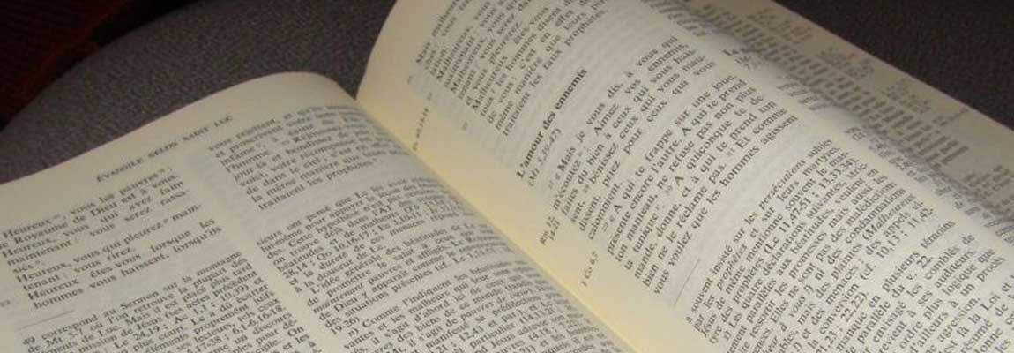
La Parole donnée par Dieu est pour tous
Avec Néhémie, nous sommes plongés au cœur d’une liturgie dont s’inspire notre célébration eucharistique : proclamation de la Parole, commentaires et repas festif. Le récit signale avec insistance la présence des hommes, des femmes, des enfants. Le don que Dieu nous fait par sa Parole est une source de vie et de joie destinée à tous !
En ouvrant le livre d’Isaïe, Jésus s’inscrit dans la tradition inaugurée par Néhémie. Et pourtant, quelle nouveauté ! La Parole lue et entendue s’accomplit par lui, dans un aujourd’hui qui dure encore. Les premiers bénéficiaires de cette Bonne Nouvelle sont les plus fragilisés. Mais tous les baptisés, dans la diversité de leur origine et de leur statut, forment l’unique corps du Christ…

1ère lecture : « Tout le peuple écoutait la lecture de la Loi » (Ne 8, 2-4a.5-6.8-10)
Lecture du livre de Néhémie
En ces jours-là, le prêtre Esdras apporta le livre de la Loi en présence de l’assemblée, composée des hommes, des femmes, et de tous les enfants en âge de comprendre. C’était le premier jour du septième mois. Esdras, tourné vers la place de la porte des Eaux, fit la lecture dans le livre, depuis le lever du jour jusqu’à midi, en présence des hommes, des femmes, et de tous les enfants en âge de comprendre : tout le peuple écoutait la lecture de la Loi. Le scribe Esdras se tenait sur une tribune de bois, construite tout exprès. Esdras ouvrit le livre ; tout le peuple le voyait, car il dominait l’assemblée. Quand il ouvrit le livre, tout le monde se mit debout. Alors Esdras bénit le Seigneur, le Dieu très grand, et tout le peuple, levant les mains, répondit : « Amen ! Amen ! » Puis ils s’inclinèrent et se prosternèrent devant le Seigneur, le visage contre terre. Esdras lisait un passage dans le livre de la loi de Dieu, puis les Lévites traduisaient, donnaient le sens, et l’on pouvait comprendre.
Néhémie le gouverneur, Esdras qui était prêtre et scribe, et les Lévites qui donnaient les explications, dirent à tout le peuple : « Ce jour est consacré au Seigneur votre Dieu ! Ne prenez pas le deuil, ne pleurez pas ! » Car ils pleuraient tous en entendant les paroles de la Loi. Esdras leur dit encore : « Allez, mangez des viandes savoureuses, buvez des boissons aromatisées, et envoyez une part à celui qui n’a rien de prêt. Car ce jour est consacré à notre Dieu ! Ne vous affligez pas : la joie du Seigneur est votre rempart ! »
– Parole du Seigneur.

Psaume : Ps 18 (19), 8, 9, 10, 15
R/ Tes paroles, Seigneur, sont esprit et elles sont vie.
La loi du Seigneur est parfaite,
qui redonne vie ;
la charte du Seigneur est sûre,
qui rend sages les simples.
Les préceptes du Seigneur sont droits,
ils réjouissent le cœur ;
le commandement du Seigneur est limpide,
il clarifie le regard.
La crainte qu’il inspire est pure,
elle est là pour toujours ;
les décisions du Seigneur sont justes
et vraiment équitables.
Accueille les paroles de ma bouche,
le murmure de mon cœur ;
qu’ils parviennent devant toi,
Seigneur, mon rocher, mon défenseur !

2ème lecture : « Vous êtes corps du Christ et, chacun pour votre part, vous êtes membres de ce corps » (1 Co 12, 12-14.27)
Lecture de la première lettre de Saint Paul aux Corinthiens
Frères, prenons une comparaison : notre corps ne fait qu’un, il a pourtant plusieurs membres ; et tous les membres, malgré leur nombre,
ne forment qu’un seul corps. Il en est ainsi pour le Christ. C’est dans un unique Esprit, en effet, que nous tous, Juifs ou païens, esclaves ou hommes libres, nous avons été baptisés pour former un seul corps.
Tous, nous avons été désaltérés par un unique Esprit. Le corps humain se compose non pas d’un seul, mais de plusieurs membres. Or, vous êtes corps du Christ et, chacun pour votre part, vous êtes membres de ce corps.
– Parole du Seigneur.

Evangile : « Aujourd’hui s’accomplit ce passage de l’Écriture » (Lc 1, 1-4 ; 4, 14-21)
Acclamation : Alléluia. Alléluia. Le Seigneur m’a envoyé, porter la Bonne Nouvelle aux pauvres, annoncer aux captifs leur libération.
Alléluia.
Évangile de Jésus Christ selon saint Luc
Beaucoup ont entrepris de composer un récit des événements qui se sont accomplis parmi nous, d’après ce que nous ont transmis ceux qui, dès le commencement, furent témoins oculaires et serviteurs de la Parole. C’est pourquoi j’ai décidé, moi aussi, après avoir recueilli avec précision des informations concernant tout ce qui s’est passé depuis le début, d’écrire pour toi, excellent Théophile, un exposé suivi, afin que tu te rendes bien compte de la solidité des enseignements que tu as entendus.
En ce temps-là, lorsque Jésus, dans la puissance de l’Esprit, revint en Galilée, sa renommée se répandit dans toute la région. Il enseignait dans les synagogues, et tout le monde faisait son éloge. Il vint à Nazareth, où il avait été élevé. Selon son habitude, il entra dans la synagogue le jour du sabbat, et il se leva pour faire la lecture. On lui remit le livre du prophète Isaïe. Il ouvrit le livre et trouva le passage où il est écrit : L’Esprit du Seigneur est sur moi parce que le Seigneur m’a consacré par l’onction. Il m’a envoyé porter la Bonne Nouvelle aux pauvres, annoncer aux captifs leur libération, et aux aveugles qu’ils retrouveront la vue, remettre en liberté les opprimés, annoncer une année favorable accordée par le Seigneur.
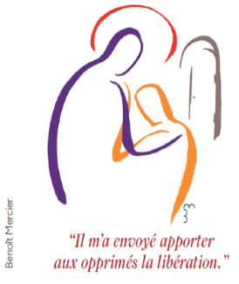
Jésus referma le livre, le rendit au servant et s’assit. Tous, dans la synagogue, avaient les yeux fixés sur lui. Alors il se mit à leur dire : « Aujourd’hui s’accomplit ce passage de l’Écriture que vous venez d’entendre »
– Acclamons la Parole de Dieu.
Prière universelle
- Pour celles et ceux qui cherchent un sens à la vie. Que vienne ton règne de paix.
- Pour les hommes et les femmes victimes de l’indifférence, de la violence et du mépris. Que vienne ton règne de justice.
- Pour les couples en difficulté, pour les familles désunies. Que vienne ton règne d’amour.
- Pour les personnes âgées ou malades, pour celles et ceux qui n’ont plus à qui parler. Que vienne ton règne de tendresse.
- Pour les membres de notre communauté, pour celles et ceux qui habitent notre quartier, notre village. Que vienne ton règne, Dieu notre Père.
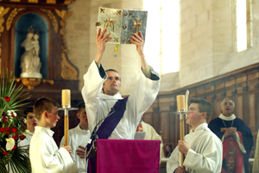
Aujourd’hui, cette Parole que vous entendez, est accomplie !
Le ministère de Jésus en Galilée est introduit par une déclaration solennelle : Jésus, dans la puissance de l’Esprit, revint en Galilée. C’est cette même puissance qui lui permet de dire, dans la synagogue de Nazareth, que l’Ecriture s’accomplit aujourd’hui en lui. Le Messie réalise la prophétie d’Isaïe, c’est donc maintenant et pour tous que le règne de Dieu se réalise !
La loi du seigneur redonne vie
La parole a grand pouvoir. Elle peut humilier, exclure, conduire à la mort ou au relèvement. Ta Parole, Seigneur, n’a d’autre ambition que de procurer un surcroît de vie à tout homme qui l’accueille. Elle ne demande qu’à prendre chair, en chacun, et dans ce corps qui est l’Eglise. Ouvre, Seigneur, nos oreilles et nos cœurs. Que nous nous laissions travailler par ces mots que tu nous dis.

